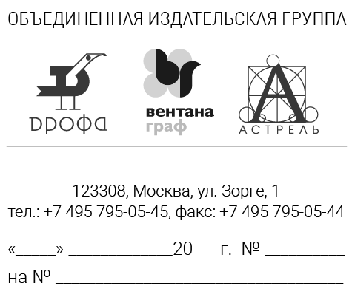
Программа семинара.
22 марта 2017 г. с 14.00-17.00 в ТОИПКРО (ул. Пирогова,10, 334 ауд.)
Тема: «Информационно-методическое обеспечение образовательного процесса средствами УМК по биологии, химии Объединенной издательской группы «ДРОФА - ВЕНТАНА» как ресурс реализации требований ФГОС».
- Системы учебников «Вертикаль» и «Алгоритм успеха».
- Преемственность в обучении биологии, химии на разных ступенях образования.
- Особенности учебно-методических комплектов «ДРОФА - ВЕНТАНА».
- Особенности УМК по биологии (Пасечник В.В., Пономарева И.Н., Сонин Н.И.).
- Электронная форма учебников (ЭФУ) как эффективный инструмент
обучения биологии и химии.
6. Экологическая составляющая курса биологии.
7. Возможность использования УМК по экологии ОИГ «ДРОФА- ВЕНТАНА» в экологическом образовании школьников в условиях внедрения ФГОС.
8. Методическая литература по биологии и экологии для организации внеурочной деятельности школьников.
9. Индивидуальные консультации.

Все участники семинара получат сертификат участия.
Ведущий методист по биологии Объединенной издательской группы «ДРОФА - ВЕНТАНА»
Долженкова Наталья Олеговна.
Тел.в Москве: (495)-795-05-50 (доб.2864); 8 916-732-66-90
E-mail dolgenkovano@vgf.ru

